Դաս 4․
3. Գրաֆիկներ կոորդինատային հարթության վրա
Տեսական նյութ
Կոորդինատային հարթությունը շատ հարմար է տարբեր գրաֆիկներ
կառուցելու համար։ Կառուցենք, օրինակ, օրվա ընթացքում օդի
ջերմաստիճանի փոփոխության գրաֆիկը՝ ըստ հետևյալ աղյուսակում
բերված տվյալների.
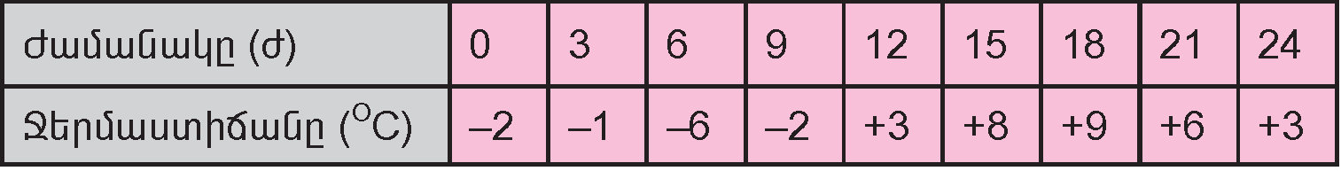
Դիտարկենք հարթության վրա մի կոորդինատային համակարգ,
որի աբսցիսների առանցքը համապատասխանում է ժամանակի փոփոխությանը, իսկ օրդինատների առանցքը՝ ջերմաստիճանի փոփոխությանը։ Այնուհետև կոորդինատային հարթության վրա նշենք այն կետերը,որոնց աբսցիսները հավասար են աղյուսակում տրված ժամերին, իսկ օրդինատները՝ նրանց համապատասխանող ջերմաստիճաններին. (0,–2), (3,–4), (6,–6), (9,–2), (12, 3), (15, 8), (18, 9), (21, 6), (24, 3)։Միացնելով ստացված կետերը սահուն կորագծերով՝ կստանանք պահանջվող գրաֆիկը
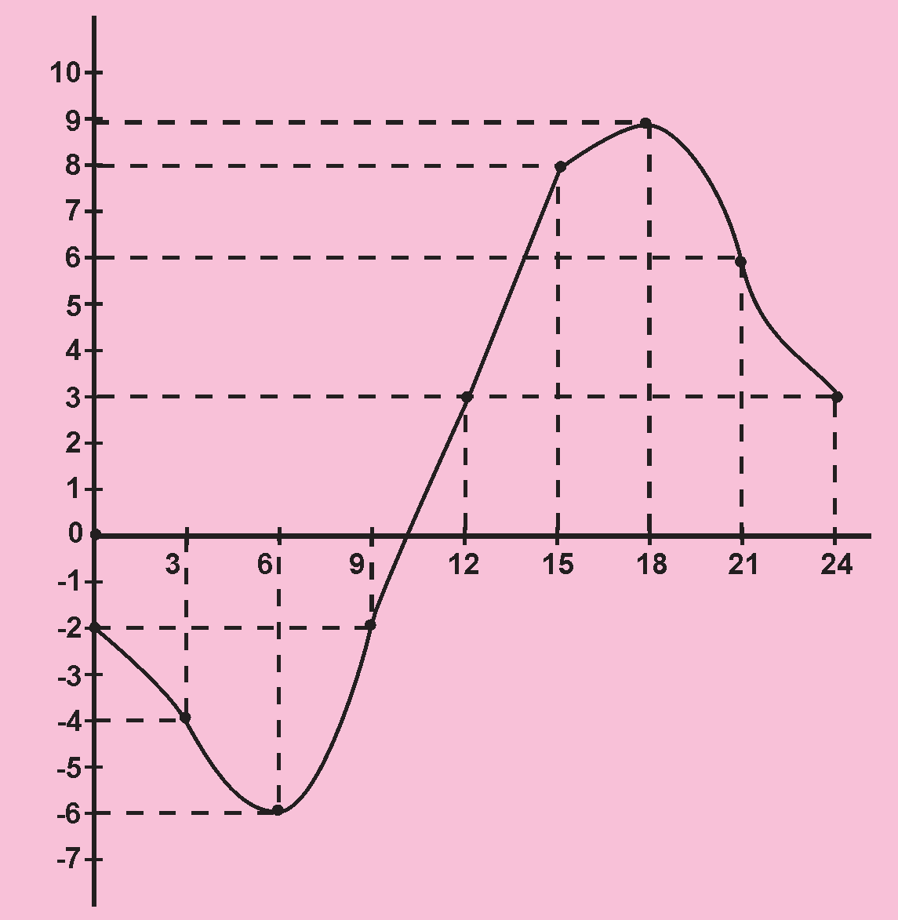
Գրաֆիկը պարունակում է լիակատար տեղեկություններ մեծությունների միջև կախման վերաբերյալ և թույլ է տալիս պատասխանել տարբեր հարցերի։
Առաջադրանքեր(դասարանում)
1) Շաքարավազի 1 կիլոգրամը արժե 280 դրամ։ Քանի՞ դրամ է
վճարվել 2 կգ, 3 կգ, 4 կգ, 5 կգ, 6 կգ, 7 կգ շաքարավազի համար։
Կազմե՛ք շաքարավազի գնված քանակության և վճարված գումարի
կախման աղյուսակը։ Կառուցե՛ք այդ կախման գրաֆիկը։ Ի՞նչ գիծ է
այդ գրաֆիկը։

կգ | 1 | 2 | 3 | 4 | 5 | 6 | 7
դրամ | 280 | 560 | 840 | 1120 | 1400 | 1680 | 1960

2) ա) Ժամը քանիսի՞ն է օդի ջերմաստիճանը եղել 0⁰C։

2

բ) Ժամը քանիսի՞ն է օդի ջերմաստիճանը եղել ամենացածրը
(ամենաբարձրը)։

Ամենացածրը եղել է Ժամը 8-ին -2 աստիճան իսկ ամենաբարձրը ժամը 23։00 եղել է 3 աստիճան

գ) Ո՞ր ժամանակահատվածում է օդի ջերմաստիճանը եղել 0⁰-ից
ցածր (բարձր)։
23։00 եղել է 3 աստիճան իսկ 8-ին եղել է 2 աստիճան։

դ) Քանի՞ աստիճանով է փոխվել օդի ջերմաստիճանը ժամը
6–15-ը։

3

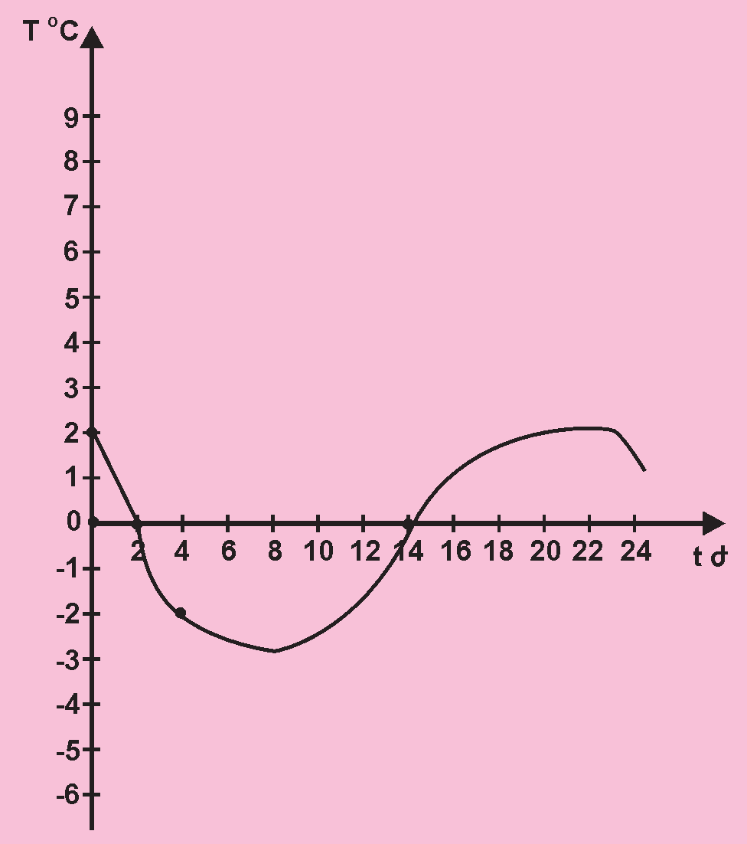
3) Կատարե՛ք գործողությունները.
ա) (–2) · (|–4| – |–8|) = 0
գ) (|–21|+|+4|) ։ (–5) = 5
բ) ((–3) · (–7) – (–2) · |–4|) · (–6) = 168
դ) (|–9|+|–1|) ։ (18–(–|6|)) = 120
Լրացուցիչ(տանը)
4) Հետևյալ աղյուսակում ներկայացված են օրվա ընթացքում օդի
ջերմաստիճանի փոփոխության տվյալները:Կառուցե՛ք համապատասխան գրաֆիկը.
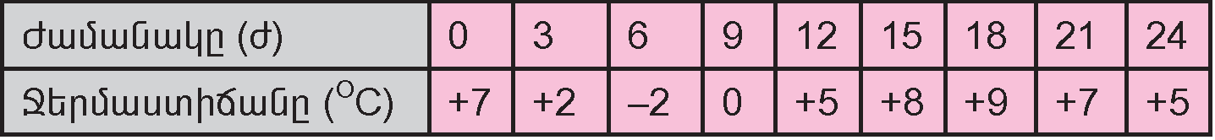

5) Նկարում տրված են մեքենայի և ավտոբուսի շարժման գրաֆիկները.
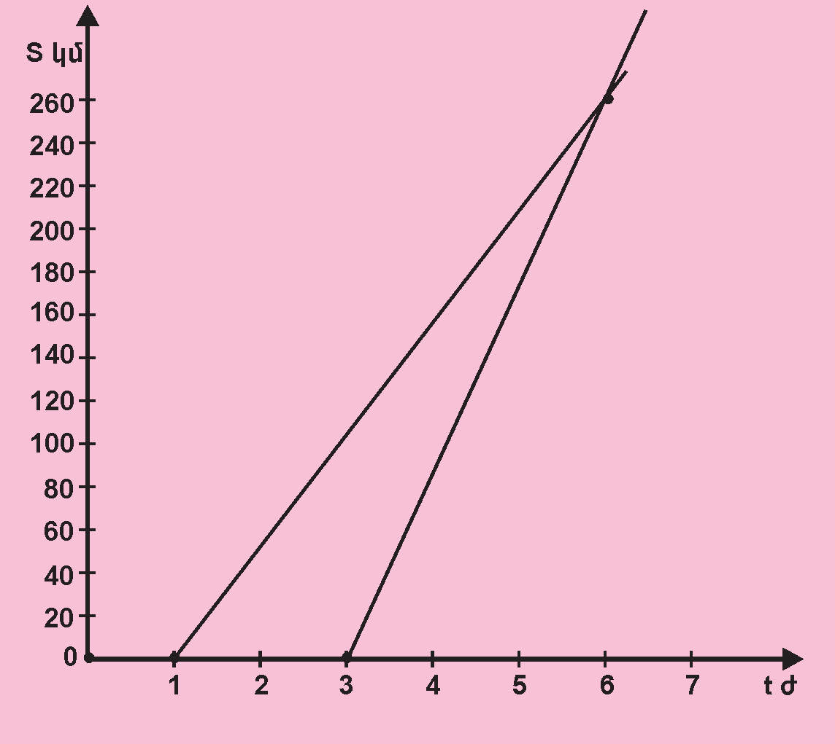
ա) Ժամը քանիսի՞ն է մեքենան մեկնել քաղաքից։

Ժամը 1-ին

բ) Ինչի՞ է հավասար մեքենայի անցած ճանապարհի երկարությունը։

260կմ

գ) Քաղաքից ի՞նչ հեռավորության վրա էր մեքենան մեկնումից 2,
3, 6 ժամ անց։
դ) Ժամը քանիսի՞ն էր ավտոմեքենան գտնվում քաղաքից 210 կմ
հեռավորության վրա։
ե) Ինչի՞ է հավասար ավտոմեքենայի արագությունը։
զ) Ինչքա՞ն ճանապարհ է անցել ավտոմեքենան ընթացքի
երրորդ ժամից սկսած մինչև ընթացքի ավարտը։

6) Քաղաքից միաժամանակ միևնույն ուղղությամբ մեկնեցին երկու
մեքենաներ։ Առաջինի արագությունը 60 կմ/ժ է, երկրորդինը՝
75 կմ/ժ։ Քանի՞ ժամ անց նրանց հեռավորությունը կգերազանցի 90 կմ-ը։

60 x 6 = 360
75 x 6 = 450
450 – 360 = 90

